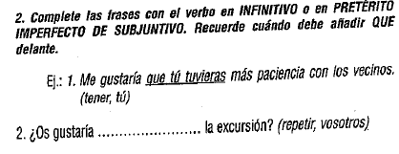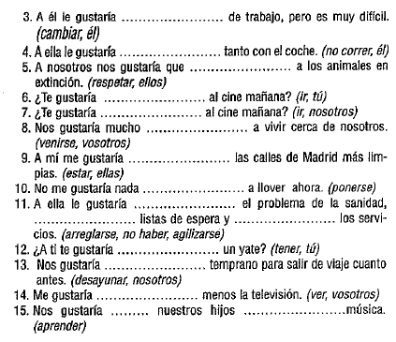

**Traduzca y explique el uso de la forma verbal en negrita:**

1. No han abierto las tiendas. **Tendrán** todavía horario de verano.

2. –Ayer no vino Luis. –**Estaría** enfermo.

3. Cuando me llames, ya **habré terminado** el trabajo.

4. Pensé que cuando me llamaras ya **habría terminado** el trabajo.

5. Me **gustaría** dar la vuelta al mundo. Tiene que ser muy interesante.

6. Me **habría gustado** dar la vuelta al mundo, pero nunca tuve tiempo ni dinero para hacerlo.